BAB I
PENDAHULUAN

  - . Latar Belakang Kerja Praktek

Melihat semakin pesatnya perkembangan ilmu pengetahuan dan teknologi pada saat ini, tuntutan terhadap metode pengajaran serta perlunya peningkatan pada materi pendidikan. Maka UNIKOM, sebagai lembaga akademis yang berorientasi pada ilmu pengetahuan dan teknologi, menetapkan kurikulum yang fleksibel dan mampu mengakomodasi perkembangan yang ada. Salah satunya dengan memberikan mata kuliah Kerja Praktek kepada mahasiswa. Dengan kerja praktek inilah, mahasiswa dituntut untuk dapat mengerti dan memahami pekerjaan di lapangan. Seluruh mahasiswa tidak hanya dituntut untuk memiliki ilmu pengetahuan di bidang teknologi dan informasi semata, namun yang lebih penting adalah mahasiswa memiliki keterampilan dan kemampuan untuk menerapkan ilmu yang dimilikinya. Karena tidak menutup kemungkinan bahwa teori yang diterimanya dari bangku kuliah berbeda dengan masalah yang dihadapi di lapangan nantinya.

  - . Waktu dan Tempat Pelaksanaan Kerja Praktek
Kerja praktek dilaksanakan pada tanggal 13 April – 27 Mei 2009 di Dinas Pariwisata dan Kebudayaan Provinsi Jawa Barat Jl. L.L.R.E Martadinata No. 209, Telp (022) 7273209 Bandung 40114.

Tujuan dilaksanakannya Kerja Praktek ini adalah :

- Memberikan praktek kerja secara langsung dan menggali berbagai masalah yang timbul di lapangan serta membandingkannya dengan teori yang diperoleh di bangku kuliah.
- Meningkatkan ketrampilan dan wawasan dalam dunia kerja pada suatu perusahaan.
- Memperdalam pengetahuan mahasiswa dengan mengenal dan mempelajari teori dan mengimplementasikannya ke dalam berbagai media desain.
- Mengenalkan mahasiswa bagaimana dalam mengambil suatu keputusan / solusi yang tepat pada suatu bidang pekerjaan.
- Pemahaman tentang dunia kerja secara umum.

BAB II
TINJAUAN UMUM PERUSAHAAN

2.1. Sejarah Perusahaan
Dinas Kebudayaan dan Pariwisata Propinsi Jawa Barat terbentuk tahun 2001 merupakan gabungan dari 4 (empat) Instansi Pusat dan Instansi Propinsi, yaitu Kanwil Parsenibud, Bidang Jarah Nitra Kanwil Depdikbud, Diparda Propinsi Jabar dan Bidang Kebudayaan Dinas Pendidikan dan Kebudayaan Propinsi Jabar, beserta 3 (tiga) UPT yaitu Taman Budaya Jabar, Museum Sri Baduga serta Anjungan Jawa Barat Taman mini Indonesia Indah. Namun dalam perjalanannya Disbudpar Propinsi Jawa Barat memerlukan Unit Pelaksana Teknis yang khusus mengelola urusan teknis kepurbakalaan, sejarah dan nilai-nilai tradisional di Jawa Barat, dimana potensi Benda cagar budaya atau Situs cukup banyak, fakta-fakta serta data-data sejarah yang memerlukan kajian serta beragamnya nilai-nilai tradisi yang ada, baik yang sudah berkembang, tidak berkembang ataupun yang perlu digali atau dilestarikan perlu ditangani secara khusus. Untuk itulah Balai Pengelolaan Kepurbakalaan, Sejarah dan Nilai Tradisional ini berdiri pada Tahun 2002 dan secara formal mengacu kepada
• Peraturan Daerah No 5 Tahun 2002 tentang Perubahan atas Peraturan Daerah No. 15 Tahun 2000 tentang Dinas Daerah Propinsi Jawa Barat, telah dibentuk Unit Pelaksana Teknis Dinas di Lingkungan Dinas Kebudayan dan Pariwisata Propinsi Jawa Barat.
• Keputusan Gubernur Jawa Barat No. 64 Tahun 2002 tentang Tugas Pokok, Fungsi dan Rincian Tugas pada Unit Pelaksana Teknis Dinas di Lingkungan Dinas Kebudayaan dan Pariwisata Propinsi Jawa Barat.

2.2. Profil Perusahaan
Sesuai Keputusan Gubernur Propinsi Jawa Barat Nomor 52 Tahun 2001 adalah merumuskan kebijakan operasional dibidang kebudayaan dan pariwisata yang merupakan sebagai kewenangan desentralisasi propinsi serta kewenangan yang dilimpahkan kepada Gubernur berdasarkan asas dekonsentrasi dan tugas pembantuan. Berdasarkan tugas pokok tersebut, dalam menjalakan roda organisasinya Dinas Pariwisata dan Kebudayaan Propinsi Jawa Barat mempunyai fungsi sebagai berikut :
- Perumusan kebijakan operasional dibidang kebudayaan dan pariwisata;
- Penyelenggaraan pelayanan umum dibidang kebudayaan dan pariwisata;
- Pembinaan dan fasilitasi dibidang kebudayaan dan pariwisata;
- Penyelenggaraan ketatausahaan.
Kebijaksanaan
- Kebijaksanaan Publik
Pengembangan pemasaran dan produk Wisata yang bertumpu pada nilai budaya, etika, moral dan agama yang berwawasan lingkup, sebagai salah satu ajaran untuk menunjang perekonomian daerah dan berperan sebagai wahana pemberdayaan ekonomi rakyat serta kesempatan berusaha.
2. Kebijaksanaan Teknis
- Pengembangan, pembinaan, dan pelestaria kebudayaan daerah Jawa Barat sebagai daya tarik dan objek wisata khas Jawa Barat.
- Pengembangan seni budaya Jawa Barat sebagai daya tarik kepariwisataan.
- Pengembangan sadar budaya wisata.
- Pengembangan promosi pariwisata yang efektif dan menarik.
- Pengembangan sumber daya manusia kebudayaan dan pariwisata.
- Pelaksanaan penelitian dan pengembangan pariwisata.
- Pengembangan kerja sama antar lembaga / badan / dinas / asosiasi / daerah.
3.Kebijaksanaan Keuangan
- Pengembangan, pembinaan, dan pelestaria kebudayaan daerah Jawa Barat sebagai daya tarik dan objek wisata khas Jawa Barat.
- Kebijaksanaan akan kebutuhan dana melauipenganggaran
- Kebijaksanaan penyimpanan dana.
- Kebijaksanaanpengeluaran
4. Kebijaksanaan Sarana dan Prasarana
- Kebijaksanaan bahan dan produk promosi kebudayaan dan pariwisata.
- Kebijaksanaan seleksi atau tender pelaksanaan pengadaan sarana dan prasarana.
- Kebijaksanaan pengadaan dan pemanfaatan sarana dan prasarana kebudayaandan pariwisata.
5. Kebijaksanaan Personalia
- Kebijaksanaan pengembangan sumber daya manusia dan pariwisata.
- Kebijaksanaan kesejahtraan aparatur.
- Kebijaksanaan profesionalisme aparatur.

6. Kebijaksanaan Pelayanan Masyarakat.
Kebijaksanaan untuk memberikan pelayanan prima dan profesional kepada masyarakat.
Sebagai landasan dasar telah ditetapkan melalui :
- Undang-undang No. 22 tahun 1999 tentang Pemerintah Daerah.
- Undang–undang No. 25 tahun 1999 tentang PerimbanganKeuangan antara Pemerintah Pusat dan Daerah.
- Undang–undang No. 9 tahun 1990 tentang Kepariwisataan.
- Undang-undang No. 5 tahun 1992 tentang Benda Cagar Budaya.
- PP. No. 19 tahun 1993 tentang Pemanfaatan BCM di Museum.
- Perda No. 6 tahun 1996 tentang Pelestarian dan Bahasa Sastra Daerah.
- Perda No. 7 tahun 1996 tentang Pelestarian dan Pembinaan Kesenian Daerah.
- Perda No. 15 tahun 2000 tentang Dinas Daerah Propinsi Jawa Barat.
- Keputusan Gubernur Jawa Barat Nomor 52 tahun 2001 tentang Tugas Pokok. Fungsi dan Rincian Tugas Unit Dinas Pariwisata dan Kebudayaan Propinsi Jawa Barat.
- Peraturan Daerah Nomor 5 tahun 2002 tentang Perubahan Peraturan Daerah Nomor 15 tahun 2000.
- Keputusan Gubernur Jawa Barat Nomor 64 tahun 2002 tentang Tugas Pokok. Fungsi dan Rincian Tugas Pada Unit Pelaksana Teknis Dinas di Lingkungan Dinas Pariwisata dan Kebudayaan Propinsi Jawa Barat.

Dalam perubahan tersebut dinyatakan bahwa pada Struktur Organisasi Dinas yang Dinas Pariwisata dan Kebudayaan Propinsi Jawa Barat selain Kepala Dinas dan Wakil serta Kepala Bagian Tata Usaha dan 5 Sub Dinas, yakni Sub Dinas Bina Program, Sub Dinas Kesenian, Sub Dinas Kebudayaan, Sub Dinas Promosi dan Sub Dinas Kepariwisataan ditetapkan 5 Unit Pelaksana Teknis Daerah dengan nomenlatur Balai yaitu Balai Pengelolaan Museum Sribaduga, Balai Pengelolaan Taman Budaya, Balai Pengelolaan Anjungan Jawa Barat, Balai Pengelolaan Kepurbakalaan, Sejarah dan Nilai Tradisi serta Balai Pengembangan Kemitraan dan Pelatihan Kepariwisataan. Dalam struktur organisasi Balai Pengeloaan Anjungan Jawa Barat terdapat Kepala Balai; Kepala Sub. Bagian Tata Usaha dan 2 Seksi, yaitu Seksi Pergelaran dan Seksi Pameran.
TUGAS POKOK DAN FUNGSI
Sesuai dengan Keputusan Gubernur Jawa Barat Nomor 64 tahun 2002 tentang Tugas Pokok. Fungsi dan Rincian Tugas Pada Unit Pelaksana Teknis Dinas di Lingkungan Dinas Pariwisata dan Kebudayaan Propinsi Jawa Barat Balai mempunyai tugas pokok melaksanakan sebagian fungsi Dinas Kebudayaan dan Pariwisata Propinsi Jawa Barat dibidang pengelolaan Anjungan Jawa Barat.
Untuk menyelenggarakan tugas sebagaimana dimaksud di atas, Kepala Balai Pengelolaan Anjungan Jawa Barat mempunyai tugas pokok memimpin, mengkoordinasikan dan mengendalikan pelaksanaan kegiatan pengelolaan Balai Anjungan Jawa Barat.
Dalam menyelenggarakan tugas pokok tersebut Kepala Balai mempunyai fungsi :
- Pelaksanaan operasional pengelolaan Anjungan Jawa Barat sesuai dengan kebijakan teknis operasional Kepala Dinas;
- Pengendalian kegiatan operasional pengelolaan Anjungan Jawa Barat;
Rincian tugas Kepala Balai :
- menyusun rencana dan program kerja;
- melaksanakan pengaturan kegiatan pergelaran kesenian;
- melaksanakan pengaturan kegiatan pameran kebudayaan dan pariwisata;
- mengadakan koordinasi dengan instansi terkait;
- melaksanakan evaluasi dan pelaporan kegiatan Balai.
Sub Bagian Tata Usaha mempunyai tugas pokok melaksanakan penyusunan rencana kerja, pengelolaan administrasi kepegawaian, keuangan, perlengkapan, umum dan pelaporan.
Dalam menyelenggarakan tugas pokok tersebut Sub Bagian Tata Usaha mempunyai fungsi :
- Pelaksanaan penyusunan rencana kerja, evaluasi dan pelaporan Balai;
- Pelaksanaan pengelolaan administrasi kepegawaian, keuangan, perlengkapan dan umum. Rincian tugas Subagian Tata Usaha;
- melaksanakan pengelolaan administrasi kepegawaian;
- melaksanakan pengelolaan administrasi keuangan;
- melaksanakan pengelolaan urusan rumah tangga dan perlengkapan;
- melaksanakan penyiapan bahan rancangan pengdokumentasian pengelolaan perpustakaan dan hubungan masyarakat;
- melaksanakan pengendalian administrasi belanja rutin dan pembangunan;
- melaksanakan pengelolaan naskah dinas dan kearsipan;
- melaksanakan koordinasi dengan instansi terkait;
- melaksanakan evaluasi dan pelaporan;
Seksi Pergelaran mempunyai tugas pokok melaksanakan kegiatan pergelaran kesenian.
Dalam menyelenggarakan tugas pokok tersebut Seksi Pergelaran mempunyai fungsi :
- Pelaksanaan penyusunan kegiatan pergelaran kesenian;
- Pelaksanaan kegiatan pergelaran kesenian.
Rincian tugas Seksi Pergelaran :
- menyusun rencana dan program kerja;
- melaksanakan kegiatan pergelaran kesenian;
- melaksanakan pembuatan karya karya cipta kesenian dalam rangka ikut serta mengembangkan kesenian yang layak dipergelarkan dalam bentuk penggarapan dan atau karya kesenian lainnya;
- melaksanakan festival atau lomba kesenian di Anjungan Jawa Barat dan di tempat-tempat lainnya sebagai wadah pembinaan dan pengembangan penata tari, penata musik, penata busana/rias dan pelaku seni lainnya;
- melaksanakan evaluasi dan pelaporan.
Seksi Pameran mempunyai tugas pokok melaksanakan kegiatan pameran kebudayaan dan pariwisata.
Dalam menyelenggarakan tugas pokok tersebut Seksi Pameran mempunyai fungsi :
  - Penyusunan program kegiatan pameran kebudayaan dan pariwisata;
  - Pelaksanaan kegiatan pameran kebudayaan dan pariwisata.

Rincian tugas Seksi Pergelaran :
- menyusun rencana dan program kerja;
- melaksanakan kegiatan pameran kebudayaan dan pariwisata;
- melaksanakan kegiatan pelayanan informasi kebudayaan dan pariwisata di Balai Pengelolaan Anjungan Jawa Barat dan di tempat-tempat lainnya dalam bnetukmediacetak, elektronik dan situs internet dan melaksanakan kegiatan publikasi kebudayaan dan pariwisata;
- melaksanakan koordinasi dengan instansi terkait
- melaksanakan evaluasi dan pelaporan.



KEPALA DINAS

KEPALA TATA USAHA

UPTD/BALAI :  Taman Budaya  Museum Sri Baduga  Kemitraan  Sejarah & Nilai Tradisi |  | Kepala Balai  Pengelolaan Anjungan  Jawa Barat  Drs. NUNUNG SOBARI, MM. |  | KEPALA SUB DINAS  Bina Program  Promosi  Kepariwisataan  Kebudayaan  Kesenian

Kepala SEKSI  PAMERAN  Balai Pengelolaan Anjungan  Jawa Barat  Dra. Hj. INE HERMINA, M.Si |  | Kepala SEKSI  PERGELARAN  Balai Pengelolaan Anjungan  Jawa Barat  JAJA SAPUTRA D, S.Sn |  | Kepala SUB BAGIAN  TATA USAHA  Balai Pengelolaan Anjungan  Jawa Barat  DUDY HARYADI,

Tabel II.1
BAB III
LAPORAN KERJA PRAKTEK

3.1. Peranan Praktikan dalam Perusahaan
Dalam pelaksanaan kerja praktek di DISPARBUD, praktikan bertugas untuk membuat beberapa layout untuk kepentingan promosi DISPARBUD serta memilih beberapa alternatif media dalam pembuatan media promosi itu sendiri. Pada awalnya praktikan melakukan pemahaman terhadap proyek yang akan dilaksanakan malalui studi literatur, review studi teredahulu, serta pemahaman terhadap kebijakan dan peraturan yang menyangkut proyek revisi “Visit West Java 2009”. Selanjutnya dilakukan survey lapangan untuk mengetahui gambaran umum kondisi eksisting serta pengumpulan data yang berkaitan dengan proyek tersebut.
Karena pada proyek ini terdapat dua orang praktikan yang sedang melaksanakan kerja praktek, maka terdapat pembagian tugas untuk membedakan fokus masing – masing praktikan terhadap kegiatan “Visit West Java 2009”, untuk itu pratikan mengambil Perancangan media banner untuk promosi kegiatan tersebut. Di divisi ini praktikan ditempatkan sebagai desainer untuk promosi di Dinas pariwisata Jabar.
3.2. Pekerjaan Praktikan selama kerja praktek di Perusahaan
Pelaksanaan Kerja praktek dilaksanakan sesuai dengan jadwal kuliah dan telah disepakati oleh pihak kampus dan perudsahaan terhitung dari tanggal 13 April 2009 sampai dengan 27 Mei 2009 selama 6 minggu. Waktu kerja praktek adalah dari hari Senin sampai dengan Jumat.

Secara umum, kegiatan yang dilakukan selama kerja praktek adalah sebagai berikut:
- Minggu pertama:
  - Pengenalan lingkungan kerja.
  - Eksplorasi konsep perancangan media promosi : logo, foto, postcard, t-shirt, topi dan pin .
- Minggu kedua:
  - Asistensi media promosi.
  - Eksplorasi tools pengerjaan.
  - Eksplorasi software yang akan digunakan dalam aplikasi.
- Minggu ketiga:
  - Mengerjakan pembuatan media promosi : logo, foto, postcard, t-shirt, topi dan pin .
  - Eksplorasi data dan bahan.
  - Asistensi keseluruhan untuk pengerjaan media promosi : logo, foto, postcard, t-shirt, topi dan pin .
- Minggu keempat:
  - Evaluasi konsep dan perancangan.
  - Melakukan perancangan t-shirt, topi dan pin .
  - Eksplorasi media dan pengerjaan.
- Minggu kelima:
  - Mengerjakan pembuatan t-shirt, topi dan pin .
  - Eksplorasi data dan bahan.
  - Asistensi keseluruhan untuk pengerjaan t-shirt, topi dan pin .

3.3. Metode Kerja Praktikan
Metode yang dipakai dalam kerja praktek ini adalah :
- Metode Pengumpulan Data, yaitu : Menggunakan metode observasi langsung dengan mengamati aktivitas yang berhubungan dengan obyek masalah dan tujuan penelitian.
- Metode Analisis, yaitu : Data yang telah terkumpul akan dianalisis kelebihan dan kekurangannya dan hal ini dapat dilakukan dengan salah satu metode analisis yaitu dengan metode SWOT (Strengths, Weakness, Opportunities, Threats).
- Metode Konsep Desain, yaitu : Perancangan banner yang mengutamakan bentuk dan teknik pengerjaan dengan mengangkat tema “Visit West Java 2009”
- Tugas dari DISPARBUD dibawa ke rumah kemudian di ACC kan tiap masuk kerja praktek.

3.4. Perancangan media Banner dengan tema “Visit West Java 2009”.
3.4.1. Konsep perancangan
Konsep perancangan dari pembuatan foto postcard yaitu sebagai salah satu media promosi dari DISPARDUD JABAR untuk mengalihkan perhatian dan animo masyarakat yang biasa kita kenal dengan sebutan wisatawan, untuk itu segi teknis dari foto postcard ini akan menampilkan sisi dari segi keunikan tempat – tempat wisata di Jawa Barat yang tentunya akan membawa perubahan bagi tempat – tempat wisata di Jawa Barat itu sendiri.

3.4.2. Teknis perancangan
- Format Postcard
Ukuran A6 : 14,8 x 10,5 cm
- Pesan Verbal
Adanya informasi tentang keindahan panorama alam di provinsi Jawa Barat.
- Pesan Visual
Pengenalan suatu keindahan panorama dari tampilan dan layout pada media postcard sehingga akan menimbulkan kesan minimalis dan nuansa alam yang ada disekitar tempat pariwisata yang ada di Jawa Barat .
- Warna
Didominasi dengan warna – warna natural dan mengandung unsur alam.
Karakter warna : Naturalis - Karakteristik Alam
- Font
- Custom
- Birc Std :
- ABCDEFGHIJKLMNOPQRSTUVWXYZ
- abcdefghijklmnopqrstuvwxyz
- 1234567890
- ~!@#$%^&*()_+|

- Ilustrasi : penggabungan nuansa panorama dan minimalis dengan memunculkan beberapa image yang menggambarkan keadaan Jawa Barat, mulai dari alam, kesenian dan budayanya. Tipe pengambilan gambar menggunakan teknik “Rule of third” dan “The Golden”, dimana memfokuskan objek pada titik-titik tertentu.
- Konsep : menampilkan keadaan objek wisata Jawa Barat yang menitik beratkan pada sisi kemegahannya. Tentunya dengan pola pengaturan cahaya sebagaimana mestinya. Tampilan langit yang membantu objek agar tampak lebih dramatis.

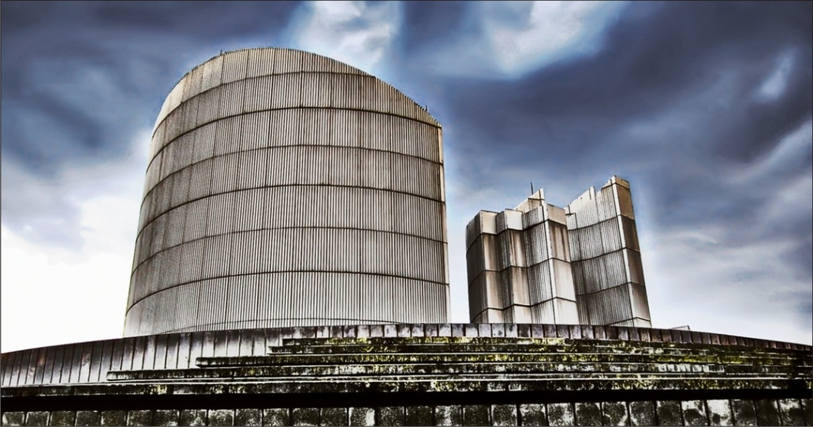

Gambar III.1 : Foto
Keterangan :
    - Objek : Monumen Perjuangan
    - Lokasi : Bandung
    - Kamera : Nikon D40
    - Tool’s : Adobe Photoshop CS 3, Adobe Lightroom 2

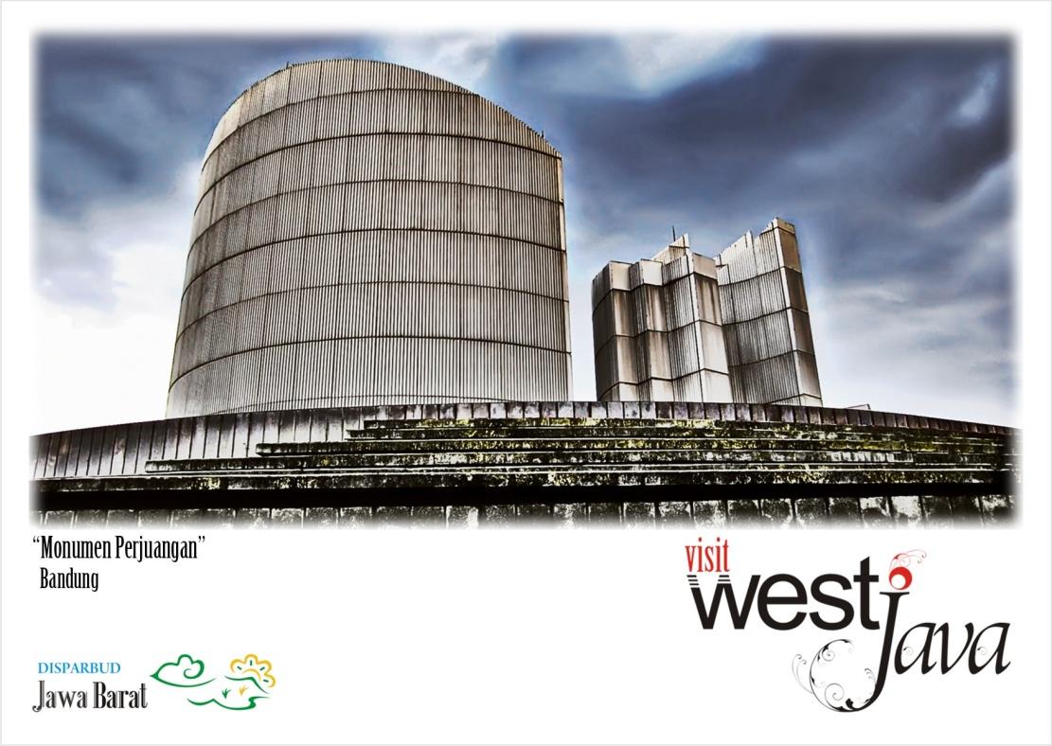

Gambar : III.1.a Postcard
Gambar : III.2 : Postcard
Keterangan :
    - Tool’s : Corel X4

BAB IV
KESIMPULAN

Pada akhirnya kerja praktek diharapkan akan lebih membuka
wawasan bagi para calon lulusan untuk mengaplikasikan ilmu
pengetahuan juga menambah pengalaman tentang dunia kerja.
DISPARBUD merupakan salah satu instansi pemerintah yang sangat menjunjung tinggi etos kerja dan semangat para pegawainya mencerminkan perilaku bangsa yang sangat menjunjung tinggi nilai suatu seni dan keindahan dalam desain.
Melihat aktivitas pekerjaan di DISPARBUD, maka DISPARBUD bisa
menjadi salah satu tempat untuk belajar dan praktek bagi
mahasiswa yang memiliki disiplin ilmu di bidang desain khususnya
desain komunikasi visual.

DAFTAR PUSTAKA
- OFFICIAL CULTURE AND TOURISM WEST JAVA SITES, Profil Dinas Kebudayaan dan Pariwisata Jawa Barat dan UPT Disbudpar Jawa Barat. Diakses pada 10 Juni 2009. www.westjava-indonesia.com
- Kusrianto, Adi. 2007. Pengantar Desain Komunikasi Visual.
Beritanet.com

LAMPIRAN
- Surat pernyataan diterima kerja praktek dari perusahaan (surat asli)
- Surat pernyatan selesai kerja praktek dari perusahaan (surat asli)
- Lembar daftar hadir kerja praktek (asli)
- Lembar penilaiaan dari perusahaan (asli)
- Lembar asistensi laporan kerja praktek (photocopy)
- Gambar karya

